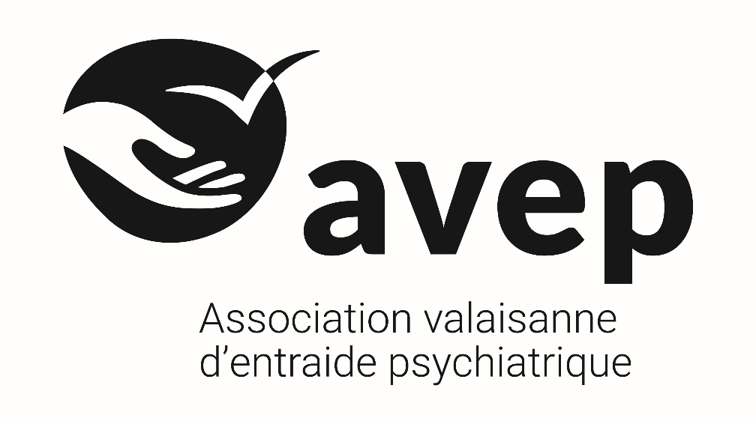

Soirée de partage « Et si on parlait psy… »

« HORMONES, PÉRIMÉNOPAUSE ET MÉNOPAUSE : MIEUX COMPRENDRE POUR MIEUX VIVRE »

Les hormones jouent un rôle essentiel dans notre équilibre physique, émotionnel et mental. Elles influencent notamment notre humeur, notre sommeil, notre énergie, notre concentration, notre libido ou encore notre gestion du stress. Lors de la périménopause et de la ménopause, les variations hormonales peuvent entraîner des changements parfois déstabilisants : bouffées de chaleur, fatigue, troubles du sommeil, fluctuations émotionnelles, difficultés de concentration ou encore sentiment de ne plus se reconnaître. Venez partager, échanger et poser toutes vos questions à

Pauline BODENMANN
Médecin adjointe – Service obstétrique – Hôpital de Sion

Mardi 24 novembre 2026 à 18h00

A la Fondation EMERA - Av. de la Gare 3
1950 SION

Infos et inscription
024 471 40 18 – animation@avep-vs.ch

Bienvenue à tous !

